107年度教育部國民及學前教育署自造實驗室
Fab Lab營運推廣實施計畫活動成果
活動名稱 |  | 參加「全國高職學生技術力創造培訓競賽」榮獲第一名
活動類別 |  | □體驗課程 □工作坊 ■推廣活動
活動目標 |  | 1.透過培訓學生自造教育技術帶領學生參加技術創造力之培訓與競賽，  期能藉此啟迪學生創造力。  2.並培育未來高技術自造教育及創造力人才，提升國家人力資源。  3.藉由團隊技術創造力培訓課程及競賽活動，培養高職學生統整自造教  育技術實務。
執行情形 | 期程(時間) |  |  | 107年7月29日8:00 起 ～ 107年7月30日 17:00
 | 主辦單位 |  |  | 教育部、國立臺灣師範大學、溫世仁基金會 |  | 協辦單位
 | 活動對象 |  |  | ■教師 ■學生
 | 參與人數 |  |  | 10人
 | 經費來源 |  |  | ■營運補助計畫 5000元 |  |  | 校內預算 元 |  | 其他 元
 | 執行成果摘要
1培訓學生參加技術創造力之培訓與競賽，期能藉此啟迪學生創造力。
2.競賽時間為期半年，初賽從全國北、中、南約200隊參賽，從北、中、南三區選
出34隊，加上一處馬來西亞隊，在總決賽中大顯身手。
3.本次比賽奪冠，學生可在升學推甄時做為加分依據，為少數經教育部認可之競賽。
 | 活動照片（至多6張，並簡要說明）
 | 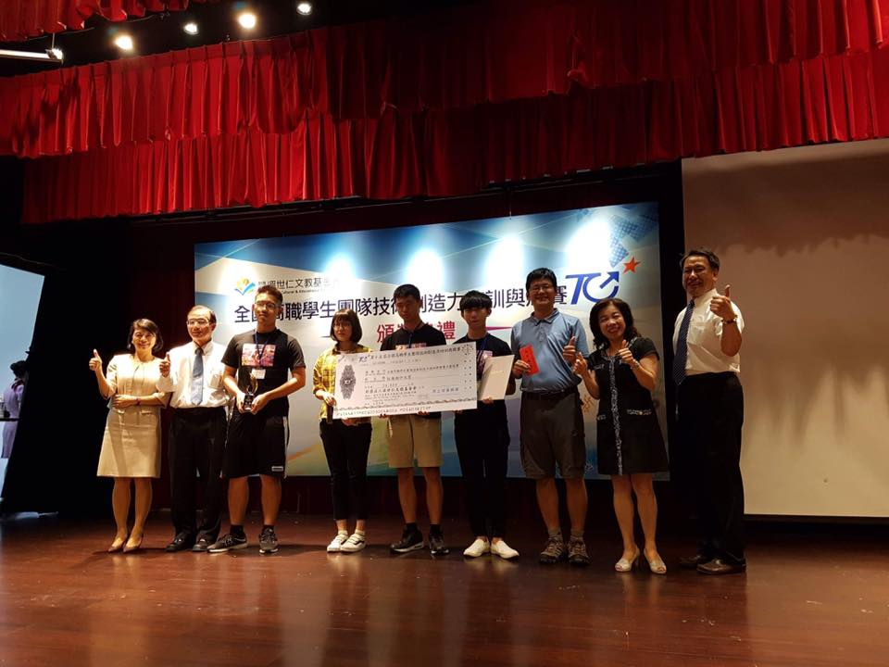 |  |  |  | 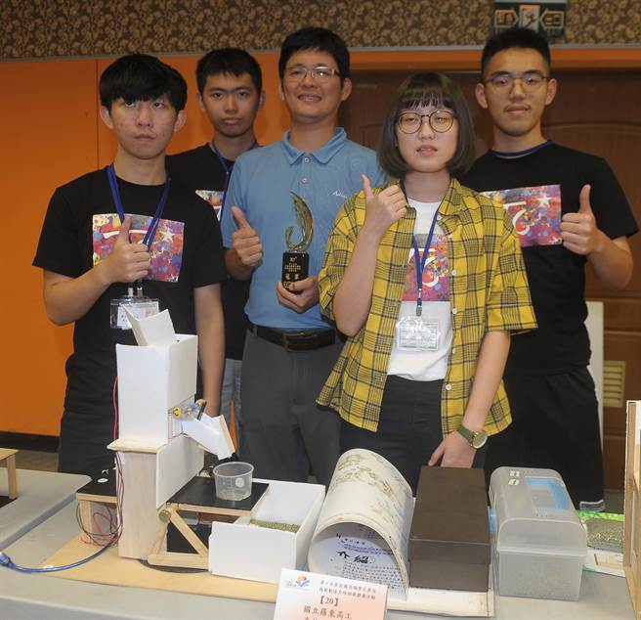
 | 由技職司楊玉惠司長、前教育部長  吳清基部長頒獎-冠軍獎座 |  |  |  | 師生與利用自造教育技術成品拍照留念
 | 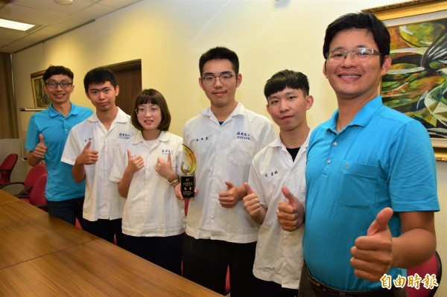 |  |  |  | 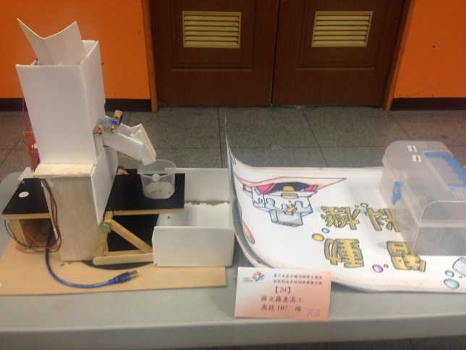
 | 接受記者採訪合影 |  |  |  | 師生討論學生學習專題系統
 | 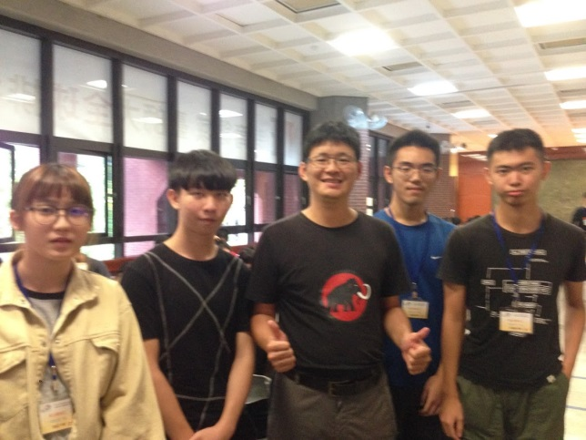 |  |  |  | 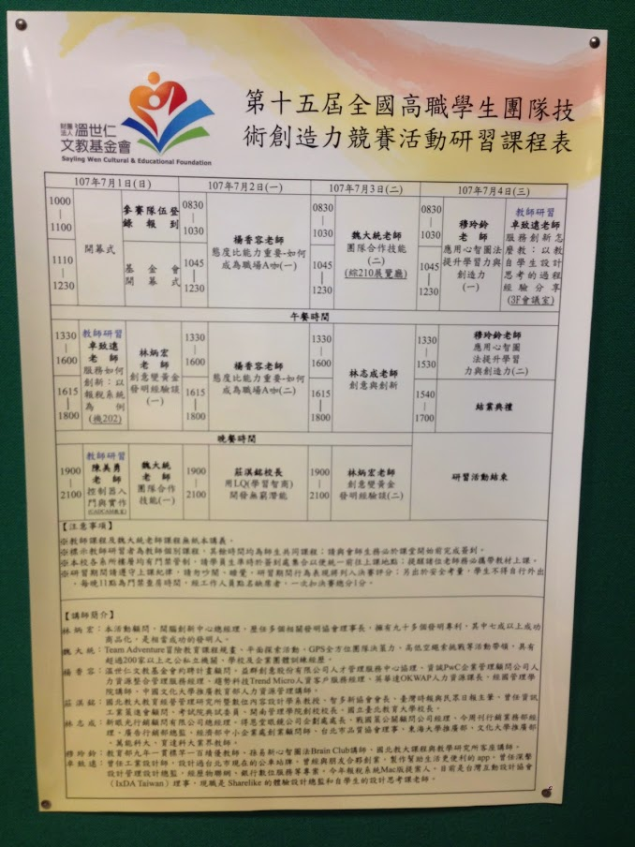
 | 與學生比賽報到合影 |  |  |  | 活動海報
活動成果檢討
遭遇困難 |  |  | 無
處理情形
改進建議 |  |  | 無
總體評估 |  |  | ■很好 □好 □普通 □再努力

